Экскурсия в библиотеку «Как появилась книга»
Воспитанники средней и старшей групп с ожиданием и интересом встретили визит библиотекаря городской библиотеки "Быстринская" Олькова Натальи Юрьевны. В ходе мероприятия Наталья Юрьевна представила увлекательный доклад на тему "Эволюция книги". В рамках лекции дети получили информацию о происхождении первых наскальных рисунков, используемых материалах для письма в древности и о процессе создания первой печатной книги. Кроме того, Ольганина Наталья Юрьевна подробно осветила современные технологии книжного производства.
По завершении встречи воспитанники выразили благодарность Наталье Юрьевне и выразили намерение посещать библиотеку для ознакомления с книжным фондом.
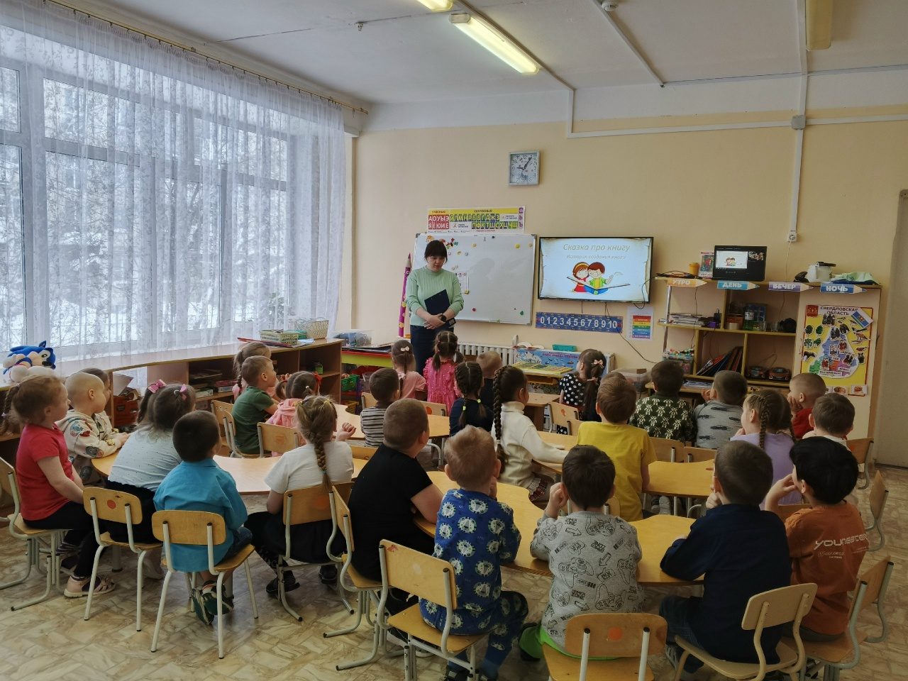

Группа старшего возраста «Фантазеры»
Подготовительная к школе группа «Почемучки»
Библиотекарь Олькова Ольга Юрьевна

